***Федеральное агентство по образованию Российской Федерации***

***Государственное образовательное учреждение***

***высшего профессионального образования***

**МОСКОВСКИЙ ГОСУДАРСТВЕННЫЙ ОТКРЫТЫЙ УНИВЕРСИТЕТ**

**Контрольная работа**

по дисциплине

«Управление техническими системами»

2008

Содержание

Модель «спроса-предложения» рыночного саморегулирования…………………………......3

Методы принятия решения в условиях дефицита информации……………………………...5

Деловые (хозяйственные) игры…………………………………………………………............6

Задача……………………………………………………………………………………………..7

Список литературы…………………………………………………………………………….12

Модель «спроса-предложения» рыночногосаморегулирования.

В рыночных условиях спрос - это готовность потребителя приобретать услуги в допусти­мом количестве Q и по данной цене Рс. Чем ниже цена Рс, тем боль­ше сервисных или транспортных услуг может быть приобретено по­требителем (1,рис.1).

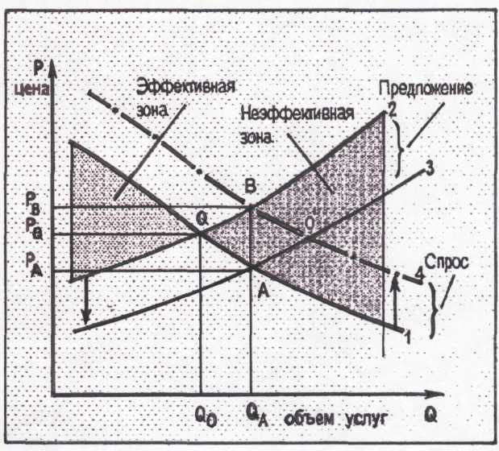

Рисунок-1. Регулиро­вание цены и объ­емов транспорт­ных и сервисных услуг в рыночных условиях и сво­бодной конкурен­ции:

1- исходная линия спроса;

2- исходная линия предложения;

3-измененная ли­ния предложения;

4- измененная ли­ния спроса

Предложение - желание перевозчика или сервисного предпри­ятия осуществлять транспортные услуги или техническое обслужи­вание в данном объеме Q и при данной цене предложения Рп. Чем выше цена, тем больше предложений Q сервисных предприятий и пе­ревозчиков (2,рис.1).

Зона левее точки равновесия 0, заключенная между линиями спроса и предложения 1 и 2, - это зона эффективных цен для СТО или перевозчика и потребителя.

Правее точки равновесия 0 находится зона неэффективной рабо­ты для стороны, предлагающей услуги (перевозки или сервис), так как предлагаемые ей цены при увеличении объема перевозок или ус­луг (линия спроса 1 правее точки О) ниже затрат на эти перевозки или сервис (линия предложения 2). Например, в точке А объем транс­портных услуг (сервиса) QA по цене РА не будет реализован, так как фактическая цена (тариф) ниже затрат или себестоимости услуг, т.е. Р0>РА или Pп>Pc - цена предложения выше цены спроса.

В этой ситуации в реальных условиях возможны несколько реше­ний, в том числе:

а) дополнительный объем сервисных услуг или перевозок

ΔQ=QА-QО не будет реализован, и рынок автоматически вернется, по крайней мере, в точку равновесия 0 или левее ее;

б) сторона, предоставляющая услуги, за счет внутренней эко­номии снижает тарифы (новая линия предложения 3 на рис.1) до уровня РА. В этом случае точка равновесия перемещается в точку А (для спроса и предложений 1 и 3), а эффективная для стороны, пре­доставляющей услуги, зона увеличивается;

в) потребители идут на увеличение возможной цены на перевозки (линия спроса 4 на рис. 1) до Рв. При этом объем услуг QA мо­жет быть реализован по цене РВ>РА;

г) или реализуется комбинация этих решений;

Таким образом, управляющим для этой системы сигналом явля­ется соотношение спроса и предложения при необходимом объеме транспортных или сервисных услуг

ΔP=Pc(Qi)-PП(Qi) (1)

Включение в управление обратной связи позволяет дать прогноз работы системы, для которой могут происходить резкие изменения условий работы, что характерно для мелкого бизнеса. Мелкий бизнес (предоставление сервисных услуг, челночная торговля и др.) характе­рен сравнительно небольшим оборотом средств и малой массой при­были. Поэтому изменение внешних условий (налогов, таможенных сборов, иен на оборудование и др.) существенно сказывается на рын­ке, обслуживаемом мелким бизнесом.

рассмотрим влияние значительного изменения внешних усло­вий на объемы и цены услуг (рис.2).

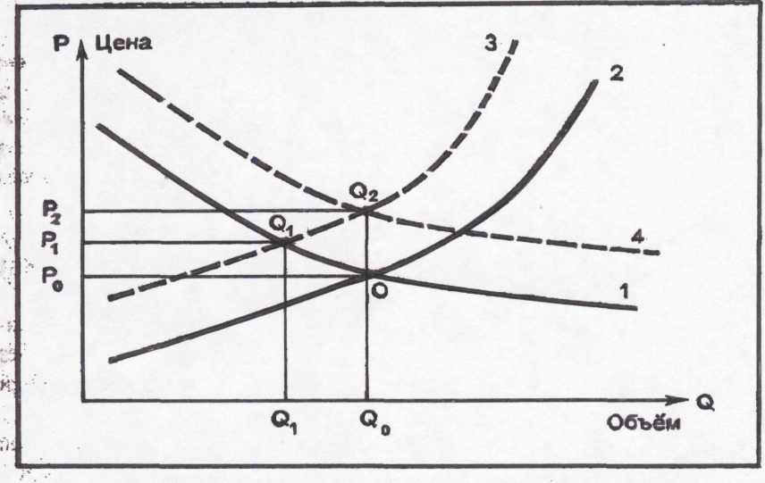

Рисунок-2. Прогноз

изменения насыщения рынка и цен:

1, 2 - исходное положение,*

3 - линия предложения при сохранении объема торговли

на уровне Qo;

4 -линия спроса при компенсации дополнительных затрат сто­роны, предоставляющей услуги.

Исходная ситуация (до изменения внешних факторов) фиксирует­ся линиями спроса (1,рис.2) и предложения (2, рис. 2). Дополнитель­ное налогообложение СТО ремонтных мастерских, мелких перевоз­чиков, "челноков" приведет к росту цен (линии предложения 3) и смещению точки равновесия влево до О1. Это приведет к росту цен Р1 >Po и одновременному сокращению объемов торговли или предос­тавления других услуг, т.е. сокращению насыщения рынка Qi<Q0 и возможно, к дефициту.

Если потребители стремятся сохранить объем приобретаемых услуг или товаров (Q0), то это неизбежно приведет к еще большему росту цен Р2 > Р1 >Po, чем при относительном дефиците ( линия спроса 4).

МЕТОДЫ ПРИНЯТИЯ РЕШЕНИЯ В УСЛОВИЯХ ДЕФИЦИТА ИНФОРМАЦИИ.

Как правило, при принятии инженерных, управленческих и дру­гих решений полная информация о состоянии системы, внешних условиях и последствиях принимаемых решений отсутствует.

Американские специалисты утверждают, что 80% решений при­нимается при наличии только 20% информации об управляемой, сис­теме.

Например, принимая решение о числе постов на станции тех­нического обслуживания, можно только предполагать о потенци­альном числе клиентов и их распределении по часам суток, дням не­дели , месяцам года и т.п.

Аналогичная ситуация с числом возможных требований на кон­кретный вид ремонта автомобиля в течение "завтрашнего дня", возможности выхода или невыхода на работу конкретного специалиста или рабочего и т.д. Строго говоря полную информацию можно по­лучить только после свершения того или иного события (например, отказы уже произошли), когда необходимость в упреждающем реше­нии отпала, а система перешла в режим реактивного управления.

Поэтому при управлении необходимо уметь теми или иными спо­собами восполнить или компенсировать дефицит информации. Такими способами укрупненно являются:

1) Сбор дополнительной информации, и ее анализ. Очевидно, это возможно, если система располагает определенным резервом времени и средств.

2) Использование опыта аналогичных предприятий или решений. При этом важно располагать банком решений или иметь надежный доступ к нему. Кроме того, опыт других не может быть использован без корректирования.

3) Использование коллективного мнения специалистов или экс­пертизы.

4) Применение специальных инструментальных методов и крите­риев, основанных на теории игр.

5) Использование имитационного моделирования, которое вос­производит производственные ситуации, близкие к реальным, и ряд других методов.

ДЕЛОВЫЕ (ХОЗЯЙСТВЕННЫЕ) ИГРЫ

Возможность оценивать варианты решений, изменять входные данные, при необходимости упрощать ситуации позволяет исполь­зовать имитационное моделирование при обучении персонала и оценке его квалификации. Например, при исследовании производи­тельности СМО (постов, участков) участником деловой игры может реализовываться определенная дисциплина очереди: пропускать в первую очередь требования на ремонт автомобилей, дающих наи­больший доход, или требования с малой продолжительностью об­служивания. В многоканальных системах возможно перераспреде­ление требований или исполнителей по постам.

С помощью комбинации ряда подобных моделей конструируют имитационные модели зоны, участка, цеха и предприятия. Имитационные модели используются при проведении деловых игр.

Деловые (хозяйственные) игры - это метод имитации принятия управленческих решений в различных производственных ситуациях. При этом обучающемуся создают ту или иную управленческую или производственную ситуацию, из которой необходимо найти рацио­нальный выход, т.е. принять решение. Критерием является степень приближения решения к оптимальному, (которое известно организа­торам деловых игр) и время принятия решения. Деловые игры прово­дятся по определенным правилам, регламентирующим поведение уча­стников, их взаимодействие, критерии эффективности. В роли датчи­ков, имитирующих реальные производственные ситуации, выступа­ют ПЭВМ (человеко-машинная система), наборы карточек случайных событий или организаторы деловой игры.

В деловых играх участвуют специалисты, которые в создаваемых имитационной моделью "производственных ситуациях" принимают решения.

Деловые игры используются при обучении и оценке персонала и исследовании сложных производственных систем.

При обучении персонала они используются для иллюстрации, разъяснения определенных закономерностей и понятий и закрепления знаний; для программного и целевого обучения определенных спе­циалистов, например, диагноста, оператора ЦУП и др; для трени­ровки специалистов непосредственно на производстве. При обучении персонала деловые игры, как правило, разворачиваются в реальном масштабе времени. При исследовании, производственных ситуации применяется сжатый масштаб времени.

Деловые игры позволяют осуществлять предварительный отбор кадров, так как при этом можно оценить способности, профессио­нальные навыки и знания кандидатов на определенные рабочие мес­та и должности специалистов и управленцев.

**Задача.**

Рассчитать значения и построить график функции ω(t) – параметр потока замен машин при случайном списании по достижении машиной предельного состояния и мгновенной замене ее на новую.

Расчет функции ω(t) выполнить для значений t=1,2,3… ti, где для ti выполняется условие:

/ω(ti)-ω(ti-1)/<0,01 и /ω(ti)-ωп/<0,01

где ωп – предельное значение функции ω(t) при увеличении времени t.

В расчетах использовать предложение о нормальном распределении срока службы машин с заданными значениями параметром μ = 4,0 (математическое ожидание) и σ = 1,1 (среднеквадратическое отклонение).

Для парка, в котором имеется N машин:

а) рассчитать точное значение математического ожидания, т. е. среднего числа машин, необходимых для замены за 6,5 лет работы от начала существования парка машин;

б) определить приближенное значение математического ожидания числа машин, необходимых для замены за период времени работы парка от а1 = 7 до b1 = 12, используя линейную аппроксимацию функции ω(t) по расчетным значениям;

в) определить приближенное значение математического ожидания числа машин, необходимых для замены в установившемся режиме работы парка за период времени от а2 = 20 до b2 = 30 и оценить максимальную погрешность этого значения.

Значение числа машин в парке N = (7 + 30) = 37

**Решение:**

1. Расчет значений функции параметр потока замен

Проведем расчет значений функции параметр потока замен ω(t).

Пусть заданы значения параметров нормального распределения μ = 4,0 и σ = 1,1. Тогда математическое ожидание срока службы машин tср = μ = 4,0.

Определяем предельное значение ωп функции ω(t) при увеличении времени t:

 (1)



Для расчета значений функции ω(t) воспользуемся формулой:

 (2)

где  (3)



 (4)

Результаты расчета представим в виде таблицы. Значения gi(t), меньше 10-3, не входят в сумму и указаны в таблице, что бы показать, что при данном значении t дальнейшее увеличение значения t не требуется.

**Таблица 1.**

| t | i | gi(t) | Σgi(t) | w(t) |
| --- | --- | --- | --- | --- |
| 1 | 1 | 3 | 4 | 5 |
|  | 1 | 0,02425801 | 0,02425801 |  |
|  | 2 | 2,836E-05 | 0 |  |
|  |  |  | 0,02425801 | 0,009 |
| 2 | 1 | 0,1914952 | 0,1914952 |  |
|  | 2 | 0,0004161 | 0 |  |
|  | 3 | 6,0176E-07 | 0 |  |
|  |  |  | 0,1914952 | 0,07 |
| 3 | 1 | 0,66151466 | 0,66151466 |  |
|  | 2 | 0,00403858 | 0,00403858 |  |
|  | 3 | 8,2415E-06 | 0 |  |
|  |  |  | 0,66555323 | 0,242 |
| 4 | 1 | 1 | 1 |  |
|  | 2 | 0,0259299 | 0,0259299 |  |
|  | 3 | 8,5694E-05 | 0 |  |
|  |  |  | 1,0259299 | 0,372 |
| 5 | 1 | 0,66151466 | 0,66151466 |  |
|  | 2 | 0,11013177 | 0,11013177 |  |
|  | 3 | 0,00067647 | 0 |  |
|  | 4 | 1,8633E-06 | 0 |  |
|  |  |  | 0,77164643 | 0,28 |
| 6 | 1 | 0,1914952 | 0,1914952 |  |
|  | 2 | 0,30943109 | 0,30943109 |  |
|  | 3 | 0,00405427 | 0,00405427 |  |
|  | 4 | 1,631E-05 | 0 |  |
|  |  |  | 0,50498056 | 0,183 |
| 7 | 1 | 0,02425801 | 0,02425801 |  |
|  | 2 | 0,57511506 | 0,57511506 |  |
|  | 3 | 0,01844739 | 0,01844739 |  |
|  | 4 | 0,00011612 | 0 |  |
|  | 5 | 3,8437E-07 | 0 |  |
|  |  |  | 0,61782046 | 0,224 |
| 8 | 1 | 0,00134472 | 0,00134472 |  |
|  | 2 | 0,70710678 | 0,70710678 |  |
|  | 3 | 0,06372598 | 0,06372598 |  |
|  | 4 | 0,00067236 | 0 |  |
|  | 5 | 3,0343E-06 | 0 |  |
|  |  |  | 0,77217748 | 0,28 |
| 9 | 1 | 3,262E-05 | 0 |  |
|  | 2 | 0,57511506 | 0,57511506 |  |
|  | 3 | 0,1671313 | 0,1671313 |  |
|  | 4 | 0,00316649 | 0,00316649 |  |
|  | 5 | 2,0303E-05 | 0 |  |
|  |  |  | 0,74541285 | 0,271 |
| 10 | 1 | 3,4627E-07 | 0 |  |
|  | 2 | 0,30943109 | 0,30943109 |  |
|  | 3 | 0,33278111 | 0,33278111 |  |
|  | 4 | 0,01212901 | 0,01212901 |  |
|  | 5 | 0,00011516 | 0 |  |
|  | 6 | 5,6046E-07 | 0 |  |
|  |  |  | 0,6543412 | 0,238 |
| 11 | 1 | 1,6085E-09 | 0 |  |
|  | 2 | 0,11013177 | 0,11013177 |  |
|  | 3 | 0,50305932 | 0,50305932 |  |
|  | 4 | 0,03778694 | 0,03778694 |  |
|  | 5 | 0,00055367 | 0 |  |
|  | 6 | 3,5985E-06 | 0 |  |
|  |  |  | 0,65097802 | 0,236 |
| 12 | 1 | 3,2698E-12 | 0 |  |
|  | 2 | 0,0259299 | 0,0259299 |  |
|  | 3 | 0,57735027 | 0,57735027 |  |
|  | 4 | 0,0957476 | 0,0957476 |  |
|  | 5 | 0,00225642 | 0,00225642 |  |
|  | 6 | 2,0131E-05 | 0 |  |
|  |  |  | 0,70128418 | 0,255 |
| 13 | 1 | 2,9087E-15 | 0 |  |
|  | 2 | 0,00403858 | 0,00403858 |  |
|  | 3 | 0,50305932 | 0,50305932 |  |
|  | 4 | 0,19732577 | 0,19732577 |  |
|  | 5 | 0,00779474 | 0,00779474 |  |
|  | 6 | 9,813E-05 | 0 |  |
|  |  |  | 0,71221841 | 0,259 |

На рисунке 1 представлен график функции ω(t). Точками показаны рассчитанные значения функции от t = 1 до 13 с шагом h = 1.

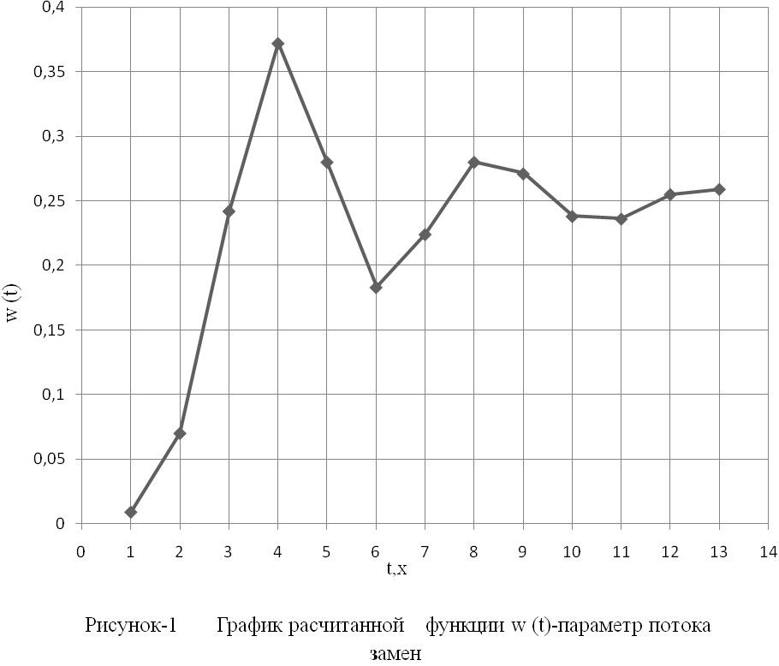

График функции ω(t) дает наглядное представление об изменении во времени вероятности замены машины. Чем больше значение функции при данном значении аргумента (времени), тем больше вероятность замены машины в ближайшей окрестности от этого значения времени.

2. Расчет среднего числа машин, необходимых для замены в парке за данное время.

Проведем расчет среднего числа машин, необходимых для замены в парке из N машин за время t = 6,5 лет. Результаты расчетов поместим в таблицу 2.

Таблица 2.

|  |  |  |  |  |
| --- | --- | --- | --- | --- |
| i | iµ |  |  |  |
| 1 | 4 | 1,1 | 2,273 | 0,98819 |
| 2 | 8 | 1,556 | -0,964 | 0,168 |
| 3 | 12 | 1,905 | -2,887 | 0,00213 |

Ω(t) = Ф(zi) =1,158

Значение функции «интеграл вероятностей» Ф(zi) определяется по таблице приложения 1 с помощью линейной интерполяции.

При N = 37 за это время в парке потребуется в среднем машин для замены:

Н(0,6,5)=37*1,158=43

3. Расчет приближенного среднего значения числа замен машин в парке с использованием линейной аппроксимации параметра потока замен.

Рассчитаем приближенное значение математического ожидания числа замен машин в парке, пользуясь значениями функции ω(t) и линейной аппроксимацией этой функции.

Пусть заданы нижняя граница интервала а1 = 7 и верхняя граница b1 = 12.

Тогда для одного места в парке приближенное значение среднего числа замен на этом интервале при шаге h = 1 будет:

Ω(7,12)=1{0,5[w(7)+w(12)]+w(8)+w(9)+w(10)+w(11)}=0,5(0,224+0,255)+0,28+0,271+0,238+0,236=1,265

При числе машин в парке N = 37 для замен потребуется в среднем машин:

H(7,12)=37×1,265=47

4. Вычисление среднего числа замен в парке при больших значениях времени.

Вычислим приближенное значение математического ожидания числа замен машин в парке при больших значениях времениt в установившиемся режиме, когда можно считать значение функции ω(t) постоянным и равным ωп.

Если заданы нижняя граница интервала а2 = 20 и верхняя граница b2 = 30, то отклонение и, следовательно, погрешности при замене значений функции ω(t) установившимся значением ωп, будет меньше 0,01.

При тех же значениях μ = 4,0 и N = 37 предельное значение параметра потока замен

ωп = 0,25 и среднее число замен на данном интервале времени получим:

Ω(20,30)=0,25×(30-20)=2,5

Затем вычислим среднее число замен машин в парке:

H(6,13)=37×2,5=92,5

Список литературы

1. Кузнецов Е.С. Управление техническими системами. - М.: МАДИ (ГТУ), 2003, 248 с.

2. Техническая эксплуатация автомобилей: Учебник для ВУЗов / под ред. Кузнецова Е.С. - М.: Наука (4-е издание, пе­реработанное и дополненное), 2001.

3. Лохов А.Н. Организация управления на автомобильном транспорте. Опыт, проблемы, перспективы. - М: Транспорт, 2001.

4. Кузнецов Е.С. Управление технической эксплуатацией автомобилей. Изд. 2-е переработанное и дополненное. - М.: Транспорт, 1990.

5. Бусленко Н.П. Моделирование сложных систем. - М.: Наука, 1978, 356 с.

6. Вентцель Е.С. Исследование операций. Задачи, прин­ципы, методология. - М.: Наука, 2001.

7. Прудовский Б.Д., Ухарский В.Б. Управление техниче­ской эксплуатацией автомобилей по нормативным показате­лям. - М.: Транспорт, 1990.